Номофобия – что это?
Со страхом оторваться от телефона, пожалуй, соперничает страх набрать лишний вес – две эти фобии стали настоящими болезнями века.
Термин «номофобия» возник относительно недавно. Он происходит от английского «nomobilephobia» (можно перевести и как «нетмофобия») и был введен специалистами для описания состояния беспокойства и даже паники у человека, который по тем или иным причинам потерял возможность с помощью смартфона поддерживать контакт с людьми. Психологи часто сравнивают зависимость от телефона с алкоголизмом: лишение телефона, так же, как и алкоголя, вызывает панику и синдром отмены, или абстинентный синдром. Хотя номофобия не вызывает угрозы для здоровья и жизни человека, однако, ее влияние на повседневную жизнь может быть достаточно серьезным. Симптоматика номофобии заключается в панических атаках, головокружениях, недостатке кислорода, тошноте, потливости, учащенном сердцебиении, треморе и боли в груди. Признаки номофобии резко обостряются, когда человек вдруг обнаруживает, что не может найти свой телефон.
Наверняка, вы иногда замечали, как вместо того, чтобы внимательно слушать вас, собеседник беспрестанно утыкается в телефон, теряя нить разговора. А может лично вас охватывает паника при мысли о том, что мобильник мог остаться дома, и, невзирая ни на что, вы готовы вернуться за ним?
Почему возникает эта боязнь?
В основном причины связаны не с телефоном как таковым, а с личностными проблемами. Часто зависимость от телефона или боязнь остаться без него связаны с чувством одиночества или страхом перед ним — наличие множества друзей в соцсетях позволяет человеку спрятать этот страх вглубь. Но лишение источника связи вновь его открывает.
Неумение общаться и поддерживать отношения в реальности может заставить перенести все общение в виртуальный мир, создать себе новый образ того, кем хочется быть.
Кроме того, гаджеты поддерживают многие традиционные варианты побега от реальности — на телефоне можно читать книги, смотреть фильмы, играть в игры, работать или учиться.
В некоторых случаях телефон помогает поддержать иллюзию важности и нужности, когда человеку постоянно кто-то звонит или пишет.
В любом случае, оказавшись без телефона, человек испытывает чувство пустоты, что порождает зависимость и номофобию.
Как от этого избавиться?
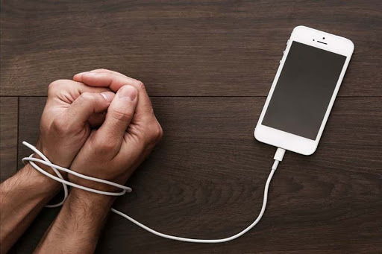
- Поразмышляйте, почему вам так необходим мобильный телефон, без которого еще пару десятков лет назад люди прекрасно обходились. Важно разобраться с первопричиной фобией, наличие которой многие даже не признают, объясняя ее привычкой, удобством или рабочей необходимостью.
- Сокращайте время использования мобильного. Кладите его далеко от кровати, чтобы избежать соблазна утром первым делом посмотреть в экран. Не берите смартфон в ванную, а через некоторое время перестаньте брать его и на кухню.
- Со временем откажитесь от привычки переносить его за собой по квартире – пусть все время лежит на одном месте.
- Отключите звук для уведомлений и оставьте сигнал только для звонков, сократите число приложений, которые могут вас о чем-то уведомлять.
- Представьте себя без телефона в деталях: где вы находитесь, что делаете, кого видите и что чувствуете. Затем отключите телефон — для начала на час. С каждым днем можно добавлять к этому времени по 5 минут. В конце концов проведите с отключенным телефоном день — и вы обнаружите, что количество пропущенных звонков и информации не так уж велико.
- Универсальный совет — поиск увлечений в реальном мире, особенно таких, которые предполагают личное общение. Съездите на озеро, в горы или в лес — туда, где нет сети. Насладитесь отдыхом без мобильного. Встретьтесь с реальными друзьями, оставив телефон в сумке или кармане — вы не просто соблюдете элементарную вежливость, но и узнаете о друге гораздо больше, чем если вы оба будете сидеть рядом, уткнувшись в смартфоны.

Гирик В.Г. врач психиатр-нарколог

